Муниципальное образовательное учреждение
“Средняя образовательная школа с. Чернышевка”
Новобурасского района Саратовской области.

Сценарий занятия по внеурочной деятельности
« Математический КВН»

(в рамках недели предметов естественно-математического цикла)

Подготовила: учитель математики
МОУ «СОШ с.Чернышевка»
Бирюкова Марина Викторовна

р.п. Новые Бурасы-2021
Аннотация

Систематические занятия математикой обогащают человека, облагораживают его. Тот, кто хоть раз испытал радостное чувство от решения трудной задачи, познал радость пусть маленького, но всё же открытия, так как каждая задача в математике – это проблема, к решению которой человечество порою шло долгие сто и тысячелетия, - тот будет стремиться познать ещё и использовать полученные знания в жизни.
Во многих современных профессиях нужны математические знания: агроному и инженеру, рабочему и доярке, космонавту и дипломату, продавцу и кассиру. Даже домохозяйке – для ведения домашнего хозяйства, для ремонта квартиры, для посещения магазина, почты, телеграфа и т. д.
Великий Карл Гаусс сказал в 18 веке: «Математика – царица всех наук, а арифметика – царица математики».
Леонтий Магницкий в 1703 г. издал первый русский учебник «Арифметика – сиречь наука числительная». На крышке учебника он изобразил храм наук. На троне – царица Математика, колонны храма – прикладные науки: астрономия, алгебра, физика, геология, геометрия, тригонометрия, география, а арифметика – это начальные ступени всего храма: сложение, вычитание, деление, умножение.
Внеклассная работа является неотъемлемой частью учебно-воспитательной работы в школе. Она углубляет знания учащихся, способствует развитию их способностей, расширяет кругозор, а также развивает интерес к изучаемому предмету. В настоящее время существует много разновидностей внеклассной работы по математике: олимпиады, КВН, различные математические эстафеты, марафоны, математические кружки. Данные виды внеклассной работы, как правило, охватывают учащихся, имеющих хорошие способности в области точных дисциплин. Существуют внеклассные мероприятия, которые позволяют привлечь большое количество учащихся с разными способностями и интересами, такие как предметные недели.
Данный материал можно использовать как во внеклассной деятельности, так и на уроках математики в целях развития познавательного интереса учащихся к изучаемому предмету.
“Предмет математики настолько серьёзен, что полезно не упускать случаев делать его немного занимательным”- Б. Паскаль
Активизация внеклассной деятельности по математике призвана не только возбуждать и поддерживать у учеников интерес к предмету, но и желание заниматься ею дополнительно, как под руководством учителя во внеурочное время, так и при целенаправленной самостоятельной познавательной деятельности по приобретению новых знаний. Одной из форм внеурочной работы по предмету является неделя математики.
Проведение предметных недель в нашей школе стало традицией. Неделя математики проходит в феврале каждого учебного года. В подготовке участвует учитель математики и инициативная группа из учеников, проявляющих повышенный интерес к математике. Примерно за 2 недели продумывается план проведения мероприятий, степень заинтересованности учеников школы. При составлении плана мероприятий учитываются возрастные и психологические особенности развития учеников. В течение недели проводятся математические КВНы, конкурсы, викторины. В завершении недели проводится школьная математическая олимпиада. Неделя заканчивается общешкольным математическим вечером, на котором подводятся итоги, награждаются победители, выпускается стендовый доклад.
Содержание конкурса

При подборе заданий учитывалось:
развитие творчества ;
от простого к сложному, от общих знаний к предметным
умение детей работать в группе ;
умение решать базовые задачи ;
индивидуальная ответственность за общий результат .

При составлении конкурсов учитывалась смена деятельности.
Прогнозируемый результат:
эмоциональные переживания, радость победы, огорчение при поражении, удовлетворение или неудовлетворение собой или другими, т. е. проведённое мероприятие не должно оставить учеников равнодушными;
изменение в личности ребёнка (появился интерес к предмету, притупился страх перед математикой – это можно будет наблюдать на уроках).
Форма проведения: игра – соревнование
Цель: повышение интереса к математике; развитие сообразительности, любознательности, логического мышления, стремления к преодолению трудностей; воспитание познавательных интересов; формирование навыков общения, умения работать в коллективе. Обобщение и углубление знаний учащихся, привлечение внимания к предмету; выявление сильнейших учащихся.
Девиз КВН: “Думай, пробуй и ищи, будет трудно – не пищи.
Задачи:
-познавательные – активизация мыслительной деятельности учащихся, обобщение и систематизация знаний, умений и навыков, полученных учащимися при изучении всего курса математики;
- развивающие – развить кругозор учащихся, любовь и интерес к математике, умений и навыков коллективной творческой деятельности, способствовать развитию мышления, познавательной и творческой активности учащихся; развивать такие качества, как умение слушать другого человека, работать в группе, умения самоанализа и самооценки, способности к творческой работе над собой;
- воспитательные – воспитание творческих способностей, умений, чувства юмора и смекалки.
В КВНе принимают участие две команды. В каждой команде по 6 человек. Один ведущий (учитель). У каждой команды – название, девиз, приветствие, капитан. За каждый правильный ответ команда получает баллы. Выигрывает команда, которая наберет наибольшее количество баллов.

Ход игры:
Звучит песня

Вступительное слово.
Ведущий: Добрый день, дорогие друзья! Эта неделя в нашей школе посвящена самой древней и самой юной, вечно молодой науке – математике.
Сегодня у нас с вами праздник, посвященный Математике- царице всех наук. Математика – очень важная наука. Без неё не обходится ни один человек независимо от возраста и профессии.
Математика всегда сопровождала человека в жизни. Она помогает развитию других наук, она развивает у человека такие важные качества личности, как:
- логическое мышление;
- целеустремлённость, сильную волю;
- устойчивое внимание, сосредоточенность;
- хорошую память;
- умение логически мыслить: сравнивать, сопоставлять, классифицировать;
- способность к творчеству и научной фантазии;
- чувство предвидения;
- умение прикидывать и оценивать результаты;
- работоспособность;
- чёткость и реализм в своих суждениях и выводах;
- находчивость и смекалку;
- чувство юмора.
А такие качества, как интуиция, вдохновение, озарение, ведут к великим открытиям в науке. «В любом открытии есть 99% труда и потения и только 1% таланта и способностей»,- говорил Л.Магницкий. «Вдохновение – это такая гостья, которая не любит посещать ленивых», - заметил он.
Математические знания используются и в других науках.

Слово предоставляется Физике( выступают ученики).
Математика – это язык, на котором говорят все точные науки, особенно физика и астрономия. Все физические законы записаны математическими формулами. Все законы движения планет, звёзд и галактик подчиняются математическим законам.
Слово имеет Биология.
Роль математики в биологии состоит в том, что все исследования опираются на логические выводы. От простого наблюдения к абстрактному мышлению. Математические методы анализа и синтеза, установления связей между явлениями помогают открывать законы развития живой природы. Этому служит новая наука – математическая биология.
У нас в гостях наука Химия.
Химик – технолог наших дней в своей практической работе использует аппарат высшей математики. Появились такие разделы науки, как: физическая химия, химическая термодинамика и другие.
Слово просит География.
География – интересный предмет, но немыслимый без математики. До второго века нашей эры география была наукой описательной, затем древнегреческий учёный Птолемей впервые использовал градусы круга и, применив градусную сеть, начертил карту, которой пользовались несколько веков. В эфире слышатся позывные «sos!». В море люди терпят бедствие. Их голос услышан, но как их найти? Потерпевшие сообщают свои координаты. Чтоэто такое? Аэто азимуты. Опять на помощь пришла математика, ведь азимут не что иное, как сектор круга. Гафики и диаграммы, которыми так богата география, - это сравнительные величины. На карте нельзя измерить расстояние не прибегнув к математике.
Предоставляем слово Литературе.
Многие из вас слышали о машинном переводе, о стихах, сочинённых машинами, о расшифровке математиками языков исчезнувших народов. Это новая наука – математическое языковедение. Есть много фактов соединения художественного и математического талантов некоторых авторов. А. Грибоедов, автор «Горе от ума», учился в университете на трёх факультетах, в том числе на физико – математическом. Известный советский математик А. Я. Хинчин не стал профессиональным поэтом, хотя ещё в юности издал четыре книги своих стихов. А выдающаяся русская женщина – математик С. В. Ковалевская написала и издала книги «Воспоминания детства», «Нигилистка» и другие.
Слово предоставляется Истории.
В Сиракузах, в Греции есть площадка Архимеда. Он был не только великий учёный, но и великий патриот. Свои изобретения он использовал для защиты родного города от римлян. Архимед сжигал их корабли с помощью огромных увеличительных стёкол, которые сам сконструировал. История помнит многих учёных не только за их математические открытия, но и гражданскую позицию, их душевную щедрость и красоту.
Слово имеет Иностранный язык.
В юности Карлу Гауссу одинаково нравились древние языки и математика. И если бы не правильный семнадцатиугольник, который построил он с помощью циркуля и линейки в 19 лет, может быть, знали бы Гаусса не как математика, а как лингвиста. После знакомства с работами Н. И. Лобачевского, Гаусс на 62-м году жизни занялся изучением русского языка. И через 2 года уже свободно читал русскую научную и художественную литературу. Сейчас переводами с иностранных языков занимаются специальные машины.
У нас в гостях Рисование.
Великий Леонардо да Винчи в 16 веке разработал математическую теорию живописи. В своих картинах он использовал законы «золотого сечения», законы перспективы, законы параллельного и прямоугольного проектирования. Его великие картины «тайная вечеря», портрет Моны Лизы ( так называемая «Джоконда») и другие украшают лучшие музеи мира. В числе важнейших предметов при обучении художника является математика.
Слово просит Физкультура.
Ещё в 1660 году великий мастер фехтования испанец Луис Пачена де Нарваес развил теорию фехтования, основанную на математических принципах, в книге «Великие шаги». Сегодня математика настойчиво стучится в спорт. Это и анализ оценок в спорте, и анализ способностей будущих спортсменов, и расчёт допустимых нагрузок и т. д.
Слово предоставляется Музыке.
Музыка тоже имеет свою теорию. Первая теория возникла ещё у древних греков. Она основана на математике. Все звуки располагаются строго очерёдно по ступеням натурального ряда в двенадцатеричной системе. Наша теория музыки основана на дробных числах 1, , , , которые обозначают длительность любой ноты. Эти дроби можно перевести в двоичную систему, которая лежит в основе языка вычислительных машин. Поэтому музыку могут писать и математические машины.

О, математика земная, гордись прекрасная, собой.
Ты всем наукам мать родная и дорожат они тобой.
Твои расчёты величаво ведут к планетам корабли,
Не ради праздничной забавы, а ради гордости Земли!
В веках овеяна ты славой, светило всех земных светил.
Тебя царицей величавой недаром Гаусс окрестил.
Строга, логична, величава, стройна в полёте, как стрела
Твоя немеркнувшая слава в веках бессмертье обрела.
Я славлю разум человека, дела его волшебных рук,
Надежду нынешнего века, царицу всех земных наук!

Под музыку песни В. Шаинского «Чему учат в школе» исполняется ГИМН математике.

ГИМН МАТЕМАТИКЕ.
Уравнения решать, радикалы вычислять –
Интересная у алгебры задача!
Интегралы добывать,
Дробь делить и умножать
Постараешься – придёт к тебе удача!

Геометрия нужна, но она ведь так сложна!
То фигура, то тела - не разберёшься.
Аксиомы там нужны,
Теоремы так важны,
Их учи – и результата ты добьёшься!

Все науки хороши
Для развития души.
Их и сами все вы знаете, конечно,
Для развития ума математика нужна,
Это было, это будет, это вечно.

Ведущий. Сегодня в нашей школе проходит математический КВН. Приглашаем всех мальчишек, и девчонок отправиться, в веселую страну. Не забудьте взять с собой быстроту мысли, находчивость, смекалку.

Под музыку команды занимают свои места.
Чтобы этот КВН
Вам по душе пришёлся всем,
Нужно знания иметь прочные
Быть весёлым и находчивым.
Этот КВН сейчас
Науке посвящается
Что математикой у нас
С любовью называется
Она поможет воспитать
такую точность мысли,
Чтоб в нашей жизни всё познать,
Измерить и исчислить.
Уже готовы все к сраженью
Команды лишь сигнала ждут.
Одну минуточку терпенья
Я вам представлю грозный суд.
(представление жюри)

№1. конкурс “ВИЗИТКА”.
В этом конкурсе команды должны представиться: название команды, девиз, приветствия жюри, соперникам, болельщикам.

№2. конкурс “РАЗМИНКА”.
Каждой команде по очереди задаются вопросы, на которые они должны ответить.
Какой ключ не отмыкает замок? (Скрипичный)
Какую траву и слепой узнает? (Крапиву)
Из какой посуды не едят? (Из пустой)
Сколько яиц можно съесть натощак? (Одно)
Петух, стоя на одной ноге весит 5кг. Сколько он будет весить, стоя на двух ногах? (5кг)
На руках 10 пальцев. Сколько пальцев на 10 руках? (50)
У родителей 6 сыновей. Каждый имеет сестру. Сколько всего детей в семье? (7)
Тройка лошадей пробежала путь 30км. Сколько пробежала каждая лошадь? (30км)
Какое число приказывает? (Три)
Сколько единиц в дюжине? (12)
Сколько разных букв в названии нашей страны? (5)
Когда сутки короче: зимой или летом? (Одинаковы)
Катались 2 сына на трёхколёсных велосипедах, и их отец – на двухколёсном велосипеде. Сколько всего было колёс?(8)
Дед, бабка, внучка, Жучка, кошка, мышка тянули-тянули и вытянули репку. Сколько глаз смотрело на репку?(12)
Какие два числа, если их перемножить, дают такой же результат, что и при их сложении? (2 и 2)
Из-под забора видно 6 пар лошадиных ног. Сколько этих животных во дворе? (3)
К однозначному числу приписали такую же цифру. Во сколько раз увеличилось число? ( в 11 раз)
Чтобы дойти Ивану Васильевичу до работы требуется 1,5 часа. С работы, торопясь домой, он возвращается по той же дороге за 90 минут. Чем вы объясните такую разницу? (Нет разницы)
Сколько лет двадцатилетнему человеку было 4 года назад? (16)
Каким по счёту является “Ь” в названии последнего месяца осени? (6)
- Сколько рогов у трех коров? (6)
- Сколько музыкантов в квартете? (4)
- Наименьшее двузначное число? (10)
- Чему равен пуд? (16 кг)

№3 конкурс “РЕШАЕМ ВМЕСТЕ”.
Каждой команде предлагается решить пример. Команда самостоятельно выбирает тактику своих действий таким образом, чтобы решить быстро и правильно.

(1218 : 3 + 3785 x 68) x (371 + 23 x 78 – 2165)=257786*0=0

№4 конкурс “Ребусы”.
Предлагается разгадать ребусы. Задание даётся одновременно для обеих команд.

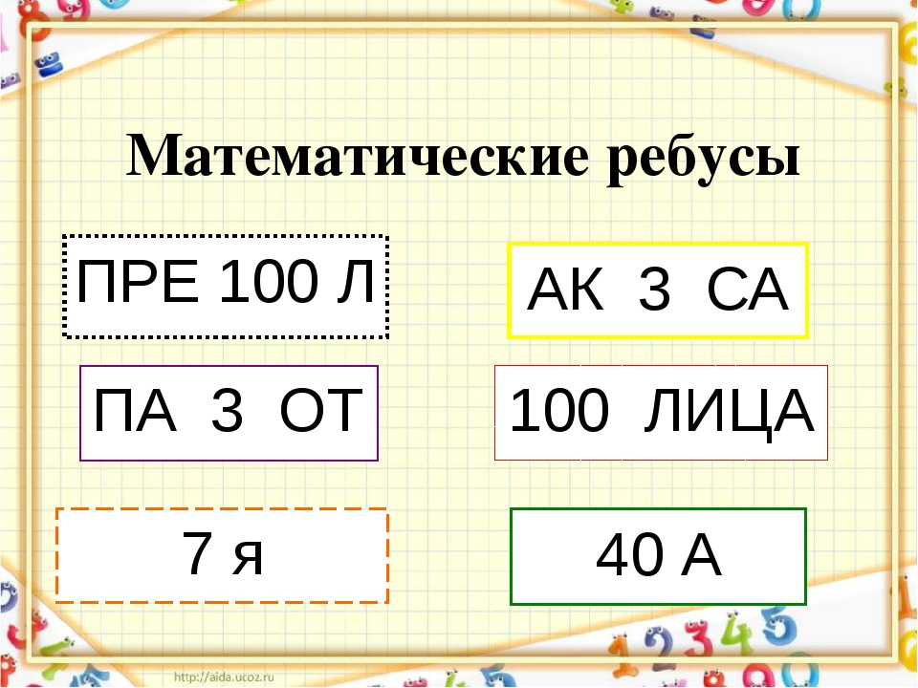
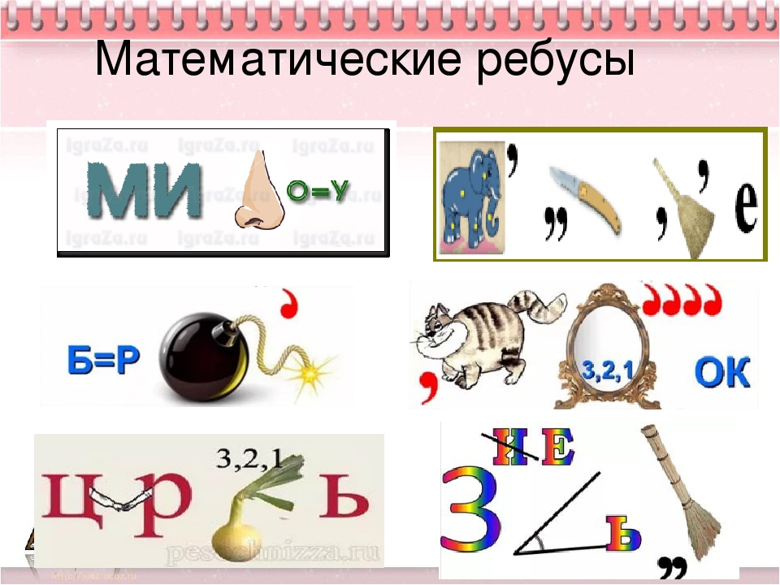

№5 конкурс “ХУДОЖНИКИ”.
Команде необходимо нарисовать картину, используя только математические фигуры, символы, знаки, цифры и т.д.

№ 6 конкурс “НА ВНИМАТЕЛЬНОСТЬ”.
Конкурс проводится в 2 этапа.

Первый этап: всем командам одновременно на 3 сек. показывается карточка. Задание: найти сумму чисел. (На карточке нарисованы квадрат, круг и треугольник. В них соответственно числа : 9, 4, 3).=16

На самом деле задаются следующие вопросы:

- Какое число записано в квадрате?
- Каким цветом нарисован круг?
- В какой фигуре записано число 9?
- Какая фигура стоит последней?

Второй этап: читается отрывок из стихотворения К.И.Чуковского “Мойдодыр”.

Одеяло убежало, улетела простыня,
И подушка, как лягушка, ускакала от меня.
Я – за свечку, свечка – в печку,
Я – за книжку, та – бежать
И вприпрыжку под кровать.
Я хочу напиться чаю, к самовару подбегаю,
Но пузатый от меня убежал, как от огня!
Что такое? Что случилось? Отчего же всё кругом
Завертелось, закружилось и помчалось колесом?
Утюги за сапогами, сапоги за пирогами,
Пироги за утюгами, кочерга за кушаком.
Всё вертится, всё кружится и несётся кувырком!..

Вопрос: сколько предметов убежало от грязнули? (11)

№7. конкурс “ДОМАШНЕЕ ЗАДАНИЕ”.
Каждой команде нужно показать домашнее задание (сценка, стих, танец и т.д.) и математическую газету.

Жюри оценивает качество, оригинальность, доступность.

№8. конкурс «Ассорти»
Замените слова в скобках так, чтобы «равенство» было верным:
(мера веса, равная 16 кг) + (новогоднее дерево)= ПОРОДА СОБАКИ (ПУДЕЛЬ)
(любимое слово вороны) + (главная карта в колоде) = ГОЛОВНОЙ УБОР КАРТУЗ
(то, против чего нет приема) + (нервное подергивание) = КУСОЧЕК ЛОМТИК
(нота) + (конечность) = РЫБА МИНОГА
(наказание) + (неглубокое место) = СОРТ КОНФЕТ КАРАМЕЛЬ
(главная песня страны) + (часть света) = УЧЕБНОЕ УЧРЕЖДЕНИЕ ГИМНАЗИЯ
С + (занятие) = ГРЫЗУН СУРОК
Д+ (часть окна) = ТЕАТРАЛЬНЫЙ ЖАНР ДРАМА
А + (часть собрания сочинений) = ЭЛЕМЕНТАРНАЯ ЧАСТИЦА АТОМ
М + (суп) = НАСЕКОМОЕ МУХА
Г + (цветок) = АТМОСФЕРНОЕ ЯВЛЕНИЕ ГРОЗА
М + (музыкальный инструмент) = ИМЯ МАРФА
Э + (подъемник) = ОТРАЖАЮЩАЯ ПОВЕРХНОСТЬ ЭКРАН
Л + (имя) = МУЗЫКАЛЬНЫЙ ИНСТРУМЕНТ ЛИРА
9 конкурс «Занимательные задачи»

1. К серой цапле на урок прилетело 7 сорок.
А из них лишь 3 сороки приготовили уроки.
Сколько лодырей сорок прилетело на урок ? (4)

2. Я, Серёжа, Коля, Ванда – волейбольная команда.
Женя с Игорем пока – запасных два игрока.
А когда подучатся, сколько нас получится? (6)

3. Мы – большущая семья, самый младший – это я.
Сразу нас не сосчитать!
Юра, Шура, Клаша, Саша и Наташа тоже наша.
Мы по улице идём, говорят, что детский дом.
Сосчитайте поскорей, сколько нас в семье детей? (6)

4. Сидят рыбаки, стерегут поплавки.
Рыбак Корней поймал 13 окуней,
Рыбак Евсей – 4 карасей,
А рыбак Михаил двух сомов изловил.
Сколько рыб рыбаки натаскали из реки? (19)

5. Что за цифра акробатка? Если на голову встанет –
Ровно на 3 меньше станет. (9)

6. Он давно знакомый мой, каждый угол в нём прямой,
Все 4 стороны одинаковой длины.
Вам его представить рад. Как зовут его? (Квадрат)

7. Разделите число 1888 пополам, чтобы получилось два раза по 1000.

8. Зайцы пилят бревно. Они сделали 10 распилов. Сколько получилось чурбачков? (11)

9. Мальчик лёг спать в 8 часов вечера, поставив будильник так, чтобы он прозвенел в 9 часов утра. Сколько времени проспит мальчик? (1)

10. Когда Коля и Толя были маленькими, они часто пугались, и от страха у них по спинам бегали мурашки. У Коли по спине бегало 27 мурашек, а у Толи на 3 мурашки больше. Сколько всего мурашек бегало по спинам у мальчиков? (57)

11. Первое – цифра – она в середине,
Буква сначала и буква с конца.
В целом – леса, города и равнины,
К целому – полны любовью сердца. (Родина.)

12. Я приношу с собою боль, в лице – большое искаженье
А “Ф” на “П” заменишь коль, то превращусь я в знак сложенья. (Флюс – плюс)

13. Со звуком “С” я невкусна, но в пищу каждому нужна.
С “М” берегись меня, не то – я съем и платье, и пальто. (Соль – моль)

14.Исключите лишнее слово : девять, двенадцать, восемь, пятнадцать. ( восемь)
15. В школе 370 учеников. Найдется ли среди них хотя бы два ученика, день рождения которых приходится на одну и ту же дату календаря? ( да, т.к. в году 365 или 366 дней)
Музыкальная пауза. Песня на мотив песни Ф.Киркорова «Зайка моя»
1.Косинус ты, я – твой синус,
Ты аксиома, я – теорема,
Следствие ты, а я- лемма.
Знание ты, я - шпаргалка,
Если ты нуль, то я – палка.
Ты ордината, то я – абсцисса,
Ты уголок, я – биссектриса.
Ма – те – ма – ти - ка моя…

Припев! Я ночами плохо сплю,
Математику я так люблю,
Математику я так давно, давно люблю.
Я и днём теперь не сплю,
Я и вечером не сплю,
Всё учу, учу, учу, учу, учу.

2.Частное ты, я –делитель,
Ты знаменатель, я – числитель.
Ты мой кружок, я – твой сектор,
Ты модуль мой, я – твой вектор.
Сумма моя, а я – разность,
Дольная ты, а я – кратность,
Гипотенуза ты, я – твой катет,
Терминов нам с тобой хватит.
Ма – те – ма – ти – ка моя…

10. конкурс «БЛИЦ_ТУРНИР»
В этом конкурсе надо как можно быстрее отвечать на вопросы. Каждый правильный ответ приносит команде 1 балл.
1. 1 % от 1000 рублей? (10 руб.)
2. Единица скорости на море? (узел)
3. Большой любитель чужих секретов в Интернете? (хакер)
4. Математик, именем которого названа теорема, выражающая связь между коэффициентами квадратного уравнения? (Виет)
5. Книзу летит капельками, а кверху – невидимкой? (вода)
6. Фигура, образующая при пересечении двух прямых? (угол)
7. Результат математического действия? (ответ, решение)
8. Я увидел свой портрет, отошел – портрета нет. (зеркало)
9. Иногда эту глобальную систему называют Сетью … (Интернет)
10. Как называется утверждение, принимаемое без доказательств? (аксиома)
11. Дерево даешь – съедает, от воды же умирает. (огонь)
12. Раздел геометрии, изучающий свойства фигур в пространстве? (стереометрия)
13. Как называется сотая часть числа? (процент)
14. Назовите единицу массы драгоценных камней (карат)
15. Игрок-профессионал и ценитель компьютерных игр (геймер)
16. Основная часть Интернета – Всемирная … (паутина)
17. Угол, на который поворачивается солдат по команде «кругом» (180^{о})
18. Над водою - ушко, под водою – брюшко (айсберг)
19. Направленный отрезок? (вектор)
20. Древнегреческий математик, астроном, философ, именем которого названа теорема об отрезках, лежащих на двух прямых, пересекаемых параллельными прямыми? (Фалес)
21. К дальним селам, городам
Кто идет по проводам?
Светлое величество!
Это … (электричество)
22. Как называется утверждение, требующее доказательства? (теорема)
23. Ты за ней – она от тебя,
Ты от нее – она за тобой (тень)
24. Раздел геометрии, изучающий свойства фигур на плоскости? (планиметрия)
25. На двух руках 10 пальцев. Сколько пальцев на 10 руках? (50)
11. конкурс «Кроссворды»
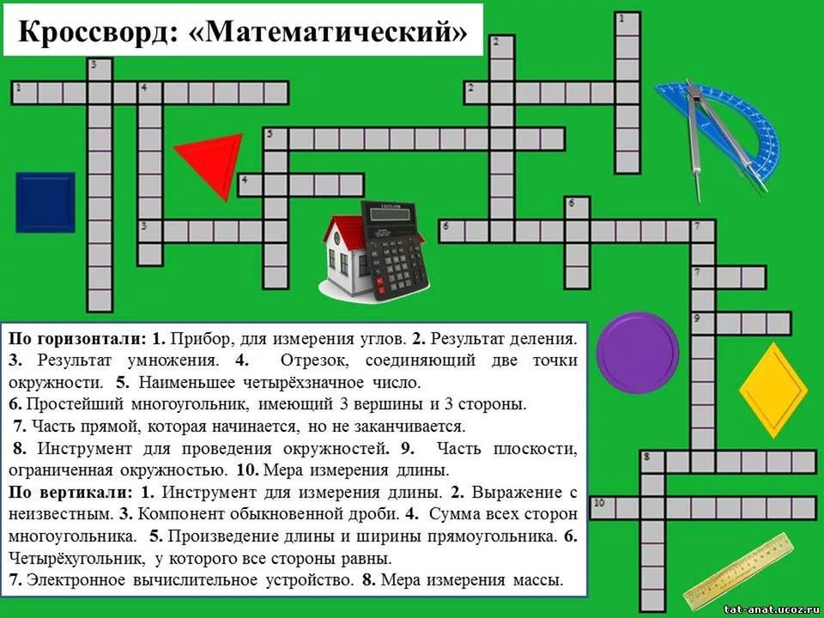

12. конкурс «Найди отличия»
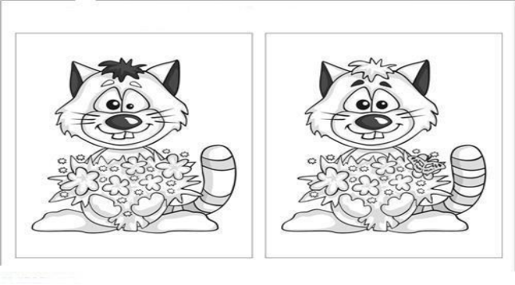
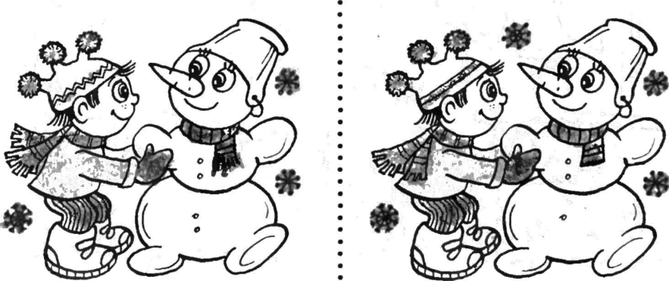
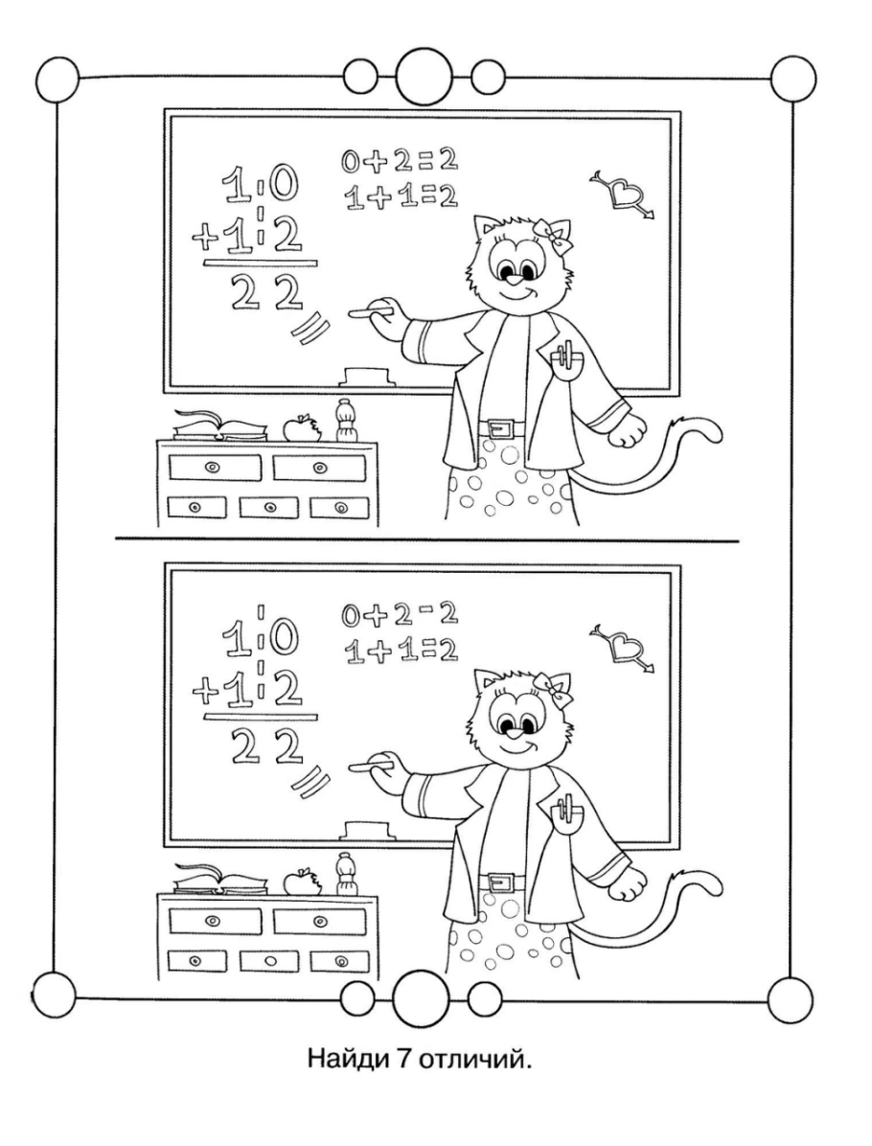13. конкурс. Конкурс шифровальщиков
Командам предлагаются карточки, на которых записаны примеры. Их необходимо решить, все ответы записать в строчку один за другим и затем каждую цифру заменить буквой по указанному коду.
1 | 2 | 3 | 4 | 5 | 6 | 7 | 8 | 9
Д | О | Ю | В | Ч | М | К | Й | А
82 + 56
198 - 136
136 + 289
146 - 67
(Ответ: Дюймовочка.)
14 конкурс. Конкурс капитанов «Вспомним детство золотое»
Капитаны, капитаны, постарайтесь
В форме быть от зари и до зари.
Капитаны, капитаны, улыбайтесь,
Лишь весёлым покоряется жюри.
Капитаны получают по три кубика: красного, синего и зелёного цветов и выполняют задания ведущего.
Ведущий.
Построить башню так, чтобы
- Красный кубик был выше синего, а зелёный между ними. /К, С, З/
- Зелёный кубик был не нижний и не верхний, а синий выше красного. /С, З, К/
- Синий кубик был в середине, а красный ниже зелёного. /З, С, К/
Положи кубики в ряд так, чтобы
- Синий кубик был между красным и зелёным, красный слева от синего. /К, С, З/
- Красный кубик был правее синего, а зелёный между ними. /С, З, К/
- Зелёный кубик был в середине, а красный слева от него. /К, З, С/
15 конкурс. Умеешь ли ты логически мыслить?
Определяем логику, закономерности, правила в предложенных заданиях.
Вот пример одного такого задания: Детей Ивана Петровича зовут Вася и Саша.
Ситуация первая: Саша не брат Васе. Кем приходится Саша Васе? (сестрой)
Ситуация вторая: Как будут звать Васю и Сашу, когда они вырастут? (Василий Иванович и Александра Ивановна)
Ситуация третья: Как звали дедушку Васи и Саши? ( Пётр)
Ведущий.
Вот закончилась игра,
Результат узнать пора.
Кто же лучше всех трудился
И в КВНе отличился?
Жюри объявляет результаты встречи. Награждение.
Заключительное слово учителя.
Математика – это орудие, с помощью которого человек познаёт и покоряет себе окружающий мир. Чтобы сделать в математике открытие, надо любить её так, как любил её каждый из великих математиков, как любили и любят её десятки и сотни других людей. Сделайте хотя бы малую часть того, что сделал каждый из них, и мир навсегда останется благодарным вам. Полюбите математику!

Ведущий.
Вы сидели и считали,
И, надеюсь, не скучали.
Но закончилась игра –
Расставаться нам пора,
И давайте на прощание
Скажем дружно…
Все. ДО СВИДАНИЯ!

Литература
1. 365 логических игр и задач. – М.: АСТ-ПРЕСС КНИГА, 2004 г.
2. 365 веселых игр и фокусов. – М.: АСТ-ПРЕСС КНИГА, 2004 г.
3. 365 задач на смекалку. – М.: АСТ-ПРЕСС КНИГА, 2004 г.
4. http://allforchildren.ru/rebus/rebus9.php?page=36
5. http://detsky-mir.com/blog/rebus/1896/100_luchshih_detskih_rebusov_s_otvetami
6. http://www.e-reading.club/chapter.php/146525/16/Poigraii_so_mnoii,_mama!.html
7. http://znayka1.ru/podgotovka-k-shkole/goovnost-k-shkole/naydi-razlichiya
8. http://best-mama.com/engine/print.php?newsid=89

